แจ้งวาระการประชุม เดือน มกราคม 2568

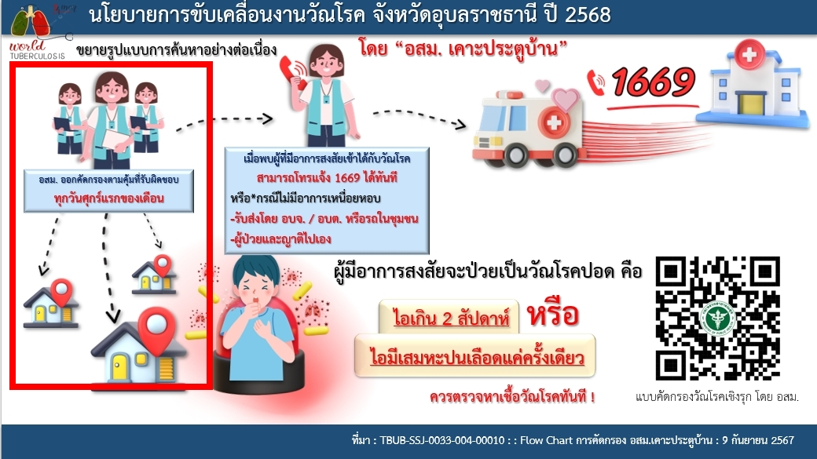
- กิจกรรม อสม.เคาะประตูบ้าน ตามนโยบาย นพ.ธีระพงษ์ แก้วภมร นายแพทย์สาธารณสุขจังหวัดอุบลราชธานี สั่งการให้ทุกอำเภอ เริ่มดำเนินการโครงการ อสม.เคาะประตูบ้าน ค้นหาผู้ป่วยวัณโรคในชุมชน ในทุกวันศุกร์แรกของเดือน เดือนละ 1 ครั้ง เพื่อหาผู้ป่วยไอเรื้อรังเกิน 14 วัน หรือไอปนเลือดแม้เพียง 1 ครั้ง ให้นำส่ง รพ. ตรวจ CXR และ ตรวจเสมหะ AFB 3 วัน ทันที เพื่อค้นผู้ป่วยให้พบเร็วขึ้น และป้องกันผู้ป่วยเสียชีวิต https://docs.google.com/forms/d/e/1FAIpQLSd8wBBOlkeowIC-i9sL-okfPivC0zbsN3_ajZECOFI2r83DGA/viewform

- ร้อยละของโรงพยาบาลส่งเสริมสุขภาพตำบลที่พัฒนาอนามัยสิ่งแวดล้อมได้ตามเกณฑ์ GREEN&CLEAN Sub-district Health Promoting Hospital
- user รหัสหน่วยปกติ password @หน้า @หลัง

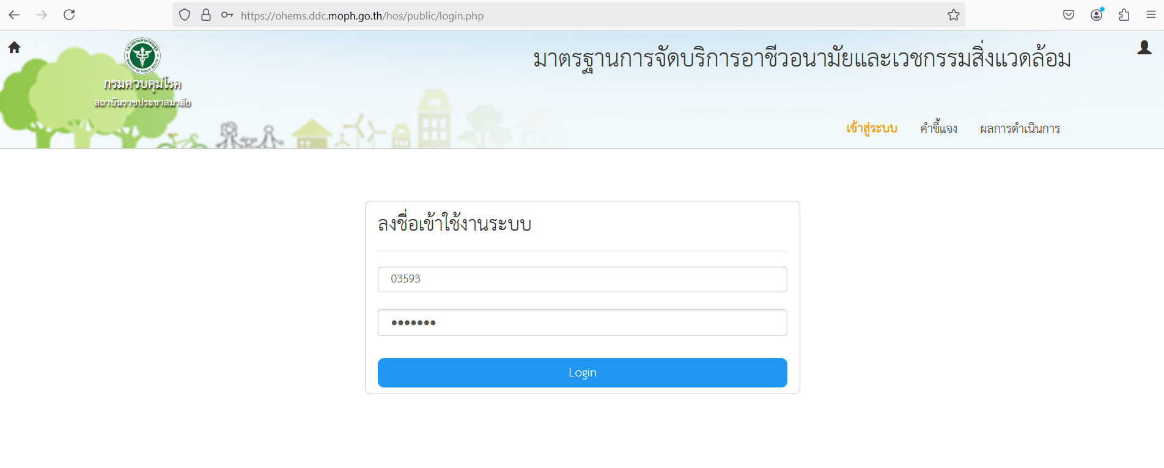

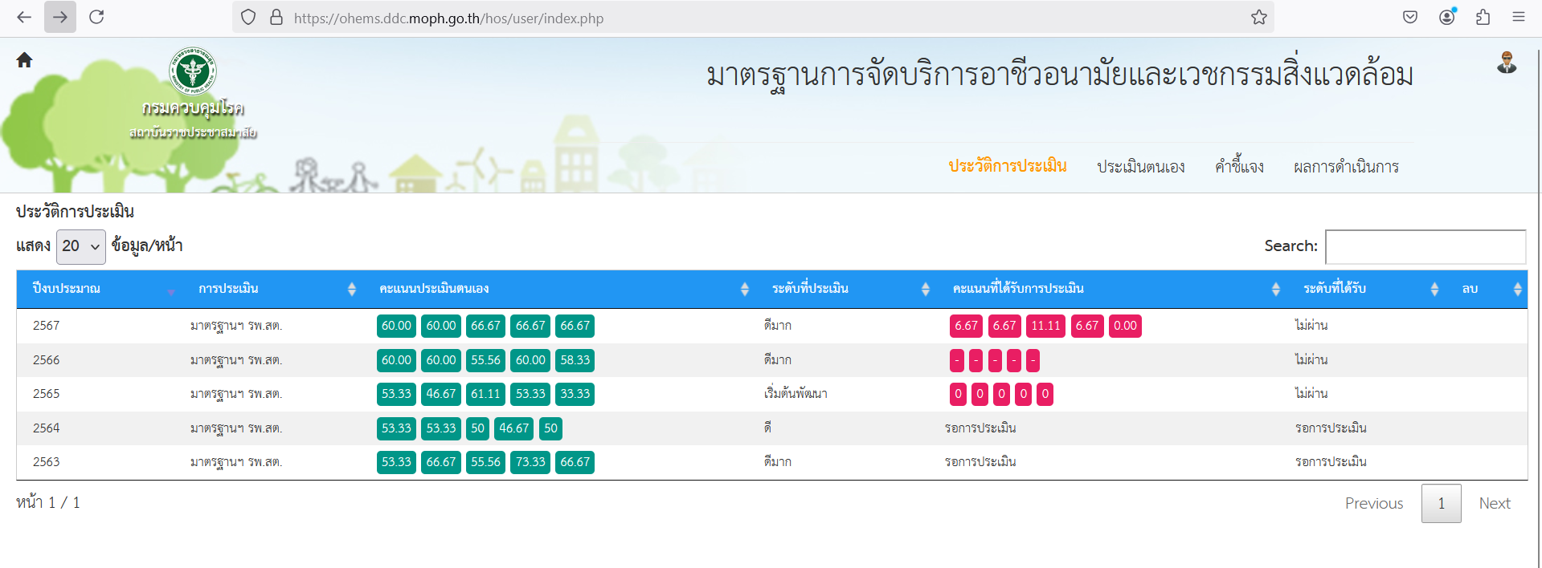

หน่วยบริการดำเนินการแล้ว
- รพ.สต.บาก

- ร้อยละของโรงพยาบาลส่งเสริมสุขภาพตำบล มีการจัดบริการอาชีวอนามัยและเวชกรรมสิ่งแวดล้อม ได้ตามเกณฑ์ มาตรฐานการจัดบริการอาชีวอนามัยและเวชกรรมสิ่งแวดล้อมสำหรับโรงพยาบาลส่งเสริมสุขภาพตำบล
- user / password รหัส 00 ตามด้วย รหัสหน่วยบริการ 00 2 ตัว ข้างหลังไฟล์แนบได้ส่งให้แล้ว

